杨丞简介
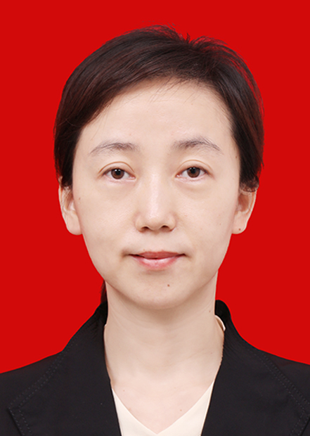
个人基本情况：杨丞，女，硕士，副教授，副主任医师， 硕
士研究生导师，海南省高层次人才。出生于1979年7月，共
产党党员，现就职于海南医学院病理教研室暨第一附属医
院病理科，从事病理学教学、临床病理诊断和科研工作。
现任海南医学院第一附属医院临床病理专业住院医师规范
化培训专业基地教学主任。海南省肿瘤生物免疫协会病理专业委员会候任副主任委员；中国抗癌协会肿瘤病理专业委员会胃肠间质瘤学组委员；《中国医学教育题库（住院医师规范化培训题库）》临床病理科评审委员会委员；海南省抗癌协会胃肠间质瘤及神经内分泌肿瘤专业委员会常务委员；海南省抗癌协会消化肿瘤专业委员会委员；海南省肿瘤防治协会乳腺肿瘤专业委员会委员；海南省病理学专业委员会青年学组委员。2009年2月-2010年2月于北京大学医学部病理系进修学习，2016年8月-11月于美国内布美国内布拉斯加医疗中心进修学习。主持海南省自然科学基金1项，主持海南省教育厅课题2项，主持海南医学院教育教学研究重点课题1项，参与国家自然科学基金项目多项。副主编教材1本。参编教材2本。荣获2021年海南医学院全英教学比赛二等奖。荣获2021年海南医学院教师教学创新比赛团队二等奖。荣获2021年海南医学院第一附属医院优秀住培管理人员奖。

- 研究方向:肿瘤病理学

- 发表的学术论文：
- Cheng Yang，Na Xie，Zhifei Luo，et al.The Effect of High CDC6 Levels on Predicting Poor Prognosis in Colorectal.Chemotherapy,2022,67(1):47–56.（IF=2.544）
- 杨丞,解娜,罗志飞,等.沉默CDC6基因对结肠癌细胞增殖的影响及机制的初步研究.现代肿瘤医学,2022,30(10):1729-1734.
- 饶翔，杨丞（通讯作者）. 鼻咽癌组织HSP27与β-catenin及vimentin表达相关性研究, 中华肿瘤防治杂志，2017，24（3）：183-187.
- 饶翔，杨丞（通讯作者）.HSP27在胃印戒细胞癌组织中的表达及其与β-catenin和Vimentin的关系.现代肿瘤医学， 2017,25(1):104-108.
- 饶翔，杨丞（通讯作者）.HSP27、E-cadherin及Ki67在星型胶质细胞肿瘤中的表达及意义.海南医学,2016,27（10）：1579-1581.
4.杨丞，饶翔，张弦，等.Twist基因转染对人宫颈癌细胞生物学行为影响的观察，中华肿瘤防治杂志, 2013,20(3): 185-190.
5.杨丞，饶翔，丁莉利，等.顺铂诱导宫颈癌细胞上皮间质转化的研究，重庆医学,2013,42(15):1727-1730.
6.杨丞，饶翔.Twist在子宫内膜腺癌的表达及其与临床生物学行为的关系，海南医学，2013,24(8):1108-1110.
7.杨丞，饶翔,黄幼生，等.宫颈鳞状上皮病变中Twist、Bcl-2蛋白的表达及意义，海南医学院学报,2013,19(7):888-894.
8.Cheng Yang, Yuehui Li, Zhijie Zhang, et al. Effects of space flight exposure on cell growth, tumorigenicity and gene expression in cancer cells. Advances in Space Research.2008, 42:1898–1905.
9.杨丞,张弦,郑少江,等.外阴派杰病1例.海南医学院学报.2008,14(2):184.
10.杨丞,李官成,李跃辉,等.太空诱变宫颈癌细胞的生物学研究. 中南大学学报医学版. 2007,32(3):380-386.
11.杨丞,李官成.太空诱变宫颈癌细胞的差异表达基因初探.科技导报, 2006, 24(8): 31-35.
12.杨丞,李官成.空间飞行对离体细胞的影响.中南大学学报医学版. 2005, 30(4): 467-70.

- 主持过的科研项目:
1．YWHAE靶向CDC6基因表达调控结肠癌细胞增殖的机制研究，821RC1155，海南省自然科学基金高层次人才项目，7万元，2021.12-2024.09。
2.慢病毒载体介导RNAi沉默CDC6基因调节结肠癌细胞增殖的研究，Hnky2019-50，海南省教育厅高校科学研究资助项目，1.5万元，2019.01-2022.12。
3. 病理学课程CBL教学案例库的构建及评价，HYZ201903，海南医学院教育科研课题，0.8万元，2019.06-2021.05。
4. 宫颈癌Twist高表达与上皮间质转化及耐药性关系的初步研究，海南省教育厅高校科学研究资助项目，Hjkj2011-33，0.8万元，2011.01-2012.12。

- 学术成果奖励：
- 荣获2021年海南医学院全英教学比赛二等奖。
- 荣获2021年海南医学院第一附属医院优秀住培管理人员奖。
- 荣获2021年海南医学院教师教学创新比赛团队二等奖（排名第二）。
- 荣获2019年海南医学院基础医学与生命科学学院青年教师教学大赛二等奖。

- 学术兼职：
- 2020.8-至今：中国抗癌协会肿瘤病理专业委员会胃肠间质瘤学组委员
- 2020.5-至今：《中国医学教育题库（住院医师规范化培训题库）》临床病
理科评审委员会委员
- 2019.6-至今：海南省抗癌协会胃肠间质瘤及神经内分泌肿瘤专业委员会
常务委员
- 2021.3-至今：海南省抗癌协会消化肿瘤专业委员会委员
- 2020.6-至今：海南省肿瘤防治协会乳腺肿瘤专业委员会委员
- 2020.7-至今：海南省病理学专业委员会青年学组委员

- 联系方式：yangcheng@hainmc.edu.cn

